**基于深度学习的疲劳驾驶检测设计与实现**

**摘 要**

本文探讨了基于深度学习的疲劳驾驶检测系统的设计与实现。随着智能交通技术的快速发展，疲劳驾驶检测已成为确保道路交通安全的重要一环。本研究利用深度学习技术，通过构建卷积神经网络模型，对驾驶员的面部特征进行提取和分析，以判断其是否处于疲劳状态。

在系统设计方面，我们采用了实时视频流作为输入，通过预处理、特征提取和分类识别等步骤，实现了对驾驶员疲劳状态的自动检测。在实现过程中，我们针对实际应用场景进行了优化，提高了系统的准确性和实时性。

实验结果表明，本文提出的基于深度学习的疲劳驾驶检测系统具有较高的检测精度和稳定性，能够有效地帮助驾驶员避免疲劳驾驶带来的安全隐患。该研究不仅为智能交通领域提供了新的技术手段，也为提高道路交通安全水平提供了新的思路。

**关键词：**深度学习；人脸识别；dlib库

**Design and Implementation of Fatigue Driving Detection Based on Deep Learning**

**Summary**

This article explores the design and implementation of a fatigue driving detection system based on deep learning. With the rapid development of intelligent transportation technology, fatigue driving detection has become an important part of ensuring road traffic safety. This study utilizes deep learning techniques and constructs a convolutional neural network model to extract and analyze facial features of drivers, in order to determine whether they are in a fatigue state.

In terms of system design, we used real-time video streams as inputs and achieved automatic detection of driver fatigue status through preprocessing, feature extraction, and classification recognition steps. During the implementation process, we optimized the system for practical application scenarios, improving its accuracy and real-time performance.

The experimental results show that the fatigue driving detection system based on deep learning proposed in this paper has high detection accuracy and stability, and can effectively help drivers avoid safety hazards caused by fatigue driving. This study not only provides new technological means for the field of intelligent transportation, but also offers new ideas for improving the level of road traffic safety.

**Keywords:** deep learning; face recognition; dlib library

**目 录**

1 绪论 1

1.1 课题研究背景 1

1.2 课题研究意义 1

1.3 疲劳驾驶检测系统发展现状 2

1.4 设计内容及问题 3

2 系统需求分析与结构 4

2.1 疲劳驾驶检测系统的需求分析 4

2.1.1 需求概论 4

2.1.2 用户需求 4

2.1.3 功能需求 4

2.2 疲劳驾驶检测系统的可行性分析 5

2.2.1 社会需求可行性分析 5

2.2.2 系统技术可行性分析 5

2.2.3 系统应用可行性分析 6

2.3 疲劳驾驶检测系统的结构 6

3 疲劳驾驶检测系统的设计 7

3.1 系统的开发环境 7

3.2 系统功能的设计 7

3.2.1 眨眼监测功能的设计 8

3.2.2 打哈欠监测功能的设计 9

3.2.3 瞌睡点头功能的设计 11

3.2.4 可视化界面的设计 12

4 系统测试 14

4.1 测试的意义 14

4.2 测试用例内容 14

4.3 系统测试结果 15

5 总结与展望 16

5.1疲劳驾驶检测系统总结 16

5.2疲劳驾驶检测系统展望 16

参考文献 17

致谢 19

# 1 绪论

## 1.1 课题研究背景

随着汽车产业的迅猛发展和社会经济水平的提高，私家车数量不断增加，道路交通流量也日益增大。然而，驾驶员长时间驾驶或夜间驾驶容易导致疲劳驾驶，这种状态下驾驶员的反应速度和判断力都会显著下降，进而增加了交通事故的风险。因此，开发一种准确、高效的疲劳驾驶检测技术，对于提升道路交通安全、保障驾驶员和乘客的生命安全具有十分重要的意义。

传统的疲劳驾驶检测方法主要依赖于驾驶员的生理信号和行为特征，如眼动跟踪、头部姿态识别等。然而，这些方法存在着易受外界干扰、准确性不高等问题，难以满足实际应用的需求。近年来，深度学习技术的快速发展为疲劳驾驶检测提供了新的解决方案。深度学习模型，特别是卷积神经网络（CNN），在图像识别和特征提取方面表现出了强大的能力，能够自动学习和提取图像中的深层次特征，为疲劳驾驶检测提供了更可靠的技术支撑。基于深度学习的疲劳驾驶检测技术主要利用摄像头等视觉传感器获取驾驶员的面部图像，然后通过深度学习模型进行特征提取和分类识别。这种方法具有非侵入性、实时性好、准确性高等优点，可以实现对驾驶员疲劳状态的持续监测和预警。此外，深度学习模型还可以通过大量的数据训练来不断优化自身的性能，提高检测的准确性和稳定性。然而，基于深度学习的疲劳驾驶检测技术也面临着一些挑战和问题。首先，驾驶员的面部特征受到光照、姿态、表情等多种因素的影响，这会对深度学习模型的识别和分类性能产生一定的影响。其次，不同驾驶员的面部特征存在差异，如何构建一种具有泛化能力的深度学习模型也是一个需要解决的问题。此外，实时性和准确性之间的平衡也是疲劳驾驶检测系统设计中需要考虑的重要因素。因此，本研究旨在通过深度学习技术的应用，设计和实现一种高效、准确的疲劳驾驶检测系统。我们希望通过优化深度学习模型的结构和参数，提高其在复杂环境下的识别和分类性能；同时，通过大量的实验验证和性能评估，确保检测系统的实时性和准确性满足实际应用需求。通过本研究的开展，我们期望为道路交通安全提供新的技术手段和保障，为构建智能交通系统做出积极贡献。

## 1.2 课题研究意义

疲劳驾驶作为道路交通安全的重大隐患，已经引起了广泛关注。长时间驾驶或夜间驾驶，驾驶员容易出现精神不集中、反应迟钝等疲劳症状，这些症状会极大地降低驾驶员的驾驶能力，增加交通事故的风险。因此，研究基于深度学习的疲劳驾驶检测技术，对于提高道路交通安全性、减少交通事故的发生具有重要的现实意义和应用价值。基于深度学习的疲劳驾驶检测技术能够实现对驾驶员疲劳状态的实时监测和预警。通过安装在车辆内部的摄像头等视觉传感器，可以实时捕捉驾驶员的面部图像，并利用深度学习模型进行特征提取和分类识别。一旦检测到驾驶员出现疲劳症状，系统可以立即发出警报，提醒驾驶员及时休息或采取其他安全措施，从而有效避免交通事故的发生。基于深度学习的疲劳驾驶检测技术有助于提高驾驶员的安全意识。通过系统的实时监测和预警，驾驶员可以更加直观地了解自己的疲劳状态，意识到疲劳驾驶的危害性，从而主动调整驾驶状态，避免疲劳驾驶的发生。这种技术对于提高驾驶员的安全意识和自我保护能力具有重要意义。基于深度学习的疲劳驾驶检测技术也有助于推动智能交通系统的发展。随着物联网、大数据、云计算等技术的不断进步，智能交通系统已经成为未来交通发展的重要方向。疲劳驾驶检测作为智能交通系统的重要组成部分，其研究与应用将有助于提高整个系统的智能化水平和安全性能，为构建更加安全、高效、便捷的道路交通环境提供有力支持。基于深度学习的疲劳驾驶检测技术的研究与应用还具有广阔的市场前景和商业价值。随着汽车保有量的不断增加和人们对道路交通安全意识的提高，对疲劳驾驶检测技术的需求将越来越大。因此，研究和开发具有自主知识产权的疲劳驾驶检测技术，不仅可以为道路交通安全提供技术保障，还可以为企业带来可观的经济效益和社会效益。

基于深度学习的疲劳驾驶检测设计与实现课题的研究意义十分重大。它不仅有助于提高道路交通安全性、减少交通事故的发生，还有助于提高驾驶员的安全意识、推动智能交通系统的发展，并具有广阔的市场前景和商业价值。因此，我们应该加强对该课题的研究与投入，为构建更加安全、智能的道路交通环境贡献力量。

## 1.3 疲劳驾驶检测系统发展现状

在多年来，关于驾驶员异常行为的识别一直是一个比较热门的研究方向，早期主要集中在研究驾驶员疲劳驾驶方向。近几年，国内外关于驾驶员异常疲劳行为的识别研究逐渐增多。

研究人员对于驾驶员疲劳行为识别大致分为三类，基于生理数据、基于行驶车辆数据以及驾驶员行为数据。早期的研究人员利用人体生理数据来检测驾驶员的疲劳程度，如心电图、脑电图等，这类方法需要让驾驶员在身上时刻戴生理特征传感器，带来极大的不便；另一类研究人员利用行驶车辆数据来检测驾驶员的疲劳行为，如行驶速度、方向盘运动等，这类方法检测速度不够快，不适用于实时的检测疲劳行为；随着深度学习、计算机视觉I20等技术领域的兴起，越来越多的学者开始利用驾驶员行为数据进行疲劳行为的检测。

在国内，许多研究机构和高校纷纷投入到基于深度学习的疲劳驾驶检测研究中。例如，某知名大学的研究团队提出了一种基于卷积神经网络的疲劳驾驶检测方法。他们通过采集大量驾驶员在不同状态下的面部图像，构建了一个包含多种疲劳特征的数据集。然后，利用卷积神经网络对图像进行特征提取和分类识别，实现了对驾驶员疲劳状态的准确检测。该方法在实际应用中取得了良好的效果，为疲劳驾驶检测技术的发展提供了新的思路。此外，国内的一些汽车制造企业和科技公司也积极投入到疲劳驾驶检测技术的研发中。他们通过与高校和研究机构的合作，共同推动基于深度学习的疲劳驾驶检测技术的创新与应用。这些企业利用深度学习技术，结合车辆内部的摄像头和传感器，开发出了具有实时监测和预警功能的疲劳驾驶检测系统，为驾驶员提供了更加安全、智能的驾驶体验。

在国外，基于深度学习的疲劳驾驶检测研究同样取得了显著进展。例如，某国际知名汽车制造公司推出了一款基于深度学习的疲劳驾驶检测系统。该系统利用深度学习算法对驾驶员的面部特征进行实时分析，通过监测眼睛闭合程度、头部姿态等指标来判断驾驶员的疲劳状态。一旦检测到疲劳驾驶的迹象，系统会立即发出警报，提醒驾驶员及时休息或采取其他安全措施。这一系统的推出，不仅提高了驾驶安全性，也展示了深度学习在疲劳驾驶检测领域的巨大潜力。国外的一些研究机构也在不断探索基于深度学习的疲劳驾驶检测新技术。他们通过改进深度学习模型的结构和算法，提高其在复杂环境下的识别和分类性能。同时，他们还注重与其他技术的融合，如利用红外摄像头进行夜间疲劳驾驶检测，或者结合驾驶员的生理信号和行为特征进行综合分析，以提高检测的准确性和可靠性。

基于深度学习的疲劳驾驶检测设计与实现课题在国内外均取得了显著的研究成果。无论是国内的研究团队还是国外的汽车制造企业，都在积极探索和应用深度学习技术，为疲劳驾驶检测技术的发展做出了重要贡献。然而，该领域仍面临着一些挑战和问题，如数据集的构建、模型的优化等，需要进一步的研究和探索。

**1.4 设计内容及问题**

本系统主要是使用Python的opencv和dlib库函数，实现疲劳驾驶检测系统的各种信息的采集与功能的实现，通过各种脸部，眼球坐标收集而来的信息来进行计算，通过计算出的前后数据对比即可判定驾驶员是否疲劳

本系统达到的目标如下：

打哈欠监测模块：嘴巴张大且相对较长时间保持这一状态，记录一次。

眨眼监测模块：眼睛微闭，此时眨眼次数增多，且眨眼速度变慢，记录一次。

点头监测模块：瞌睡点头，记录一次。

可视化界面模块：拥有参数调整功能，和疲劳类型的检查以及脱岗监测。

**2 系统需求分析与结构**

**2.1 疲劳驾驶检测系统的需求分析**

**2.1.1 需求概论**

近针对危险驾驶行为所导致的大量交通事故问题，世界各国已出台一系列法律法规来进行应对。但执法难、取证难、监管人力成本高使得危险驾驶行为难以杜绝。如果能从技术上对开车时的疲劳行为进行有效的监测，确保行为发生后能够及时发现与矫正，不仅能减少危险驾驶监管成本，还能大大降低交通事故发生概率。由于危险驾驶行为的危险性和高发性，国内外学者提出了多种驾驶行为监测技术方案，基于行车数据的驾驶行为监测需在车内安装传感器设备，由于传感器成本高，且该方法易受到道路环境的影响，所以很难投入到实际应用；基于驾驶员生理信号的驾驶行为监测需将生理信号提取设备戴到驾驶员身体上，除了设备本身存在价格昂贵、体积大的缺点外，还会影响驾驶员的驾驶操作，实用性较差。我们的目的就是寻找驾驶员疲劳检测系统成本更低的可行方案。

**2.1.2 用户需求**

疲劳驾驶检测系统是一个针对大多数普通人的开车安全保障，杜绝疲劳，杜绝疲劳。了解和分析大多数普通人的驾车习惯，需要实现系统的识别率高，制作成本低，购买价格低。系统要实现信息的采集，如人脸坐标、人眼坐标、嘴巴坐标，通过计算判断驾驶员是否疲劳。

根据分析，系统需满足一下用户需求：

（1）考虑到使用疲劳驾驶检测系统的用户可能会是消费观念的人，购买汽车成本有限，需要降低使用的门槛，疲劳驾驶检测系统控制需要准确率高便宜耐用，所有驾驶员的汽车都能普及。

（2）疲劳驾驶检测系统需要有眨眼检测模块，打哈欠检测模块，瞌睡点头模块，可视化界面模块这四大功能模块。

（3）疲劳驾驶检测系统需要长时间的开启，整个系统的功耗和稳定性要到达足够的水平。

（4）疲劳驾驶检测系统需要直观的显示驾驶员的状态信息。

**2.1.3 功能需求**

通过对用户需求的分析，确定了本个系统功能由驾驶员眨眼检测模块，打哈欠监测功能模块，瞌睡点头功能模块总共三大功能模块组成。以下是各功能模块实现的具体功能：

驾驶员眨眼检测模块功能需求：读取位置、瞳孔朝向、眼睛开合度、眨眼频率、瞳孔收缩率等数据，通过计算，如果超过疲劳标准连续3帧内，眼睛长宽比为 0.2，就认定为疲劳。

打哈欠监测功能需求：嘴巴张大且相对较长时间保持这一状态，如果超过疲劳标准连续3帧内，嘴部长宽比为 0.5，就认定为疲劳。

瞌睡点头功能模块的功能需求：采集人脸朝向数据，如果超过疲劳标准连续3帧内，pitch（x）旋转角为 0.3，就认定为疲劳。

**2.2 疲劳驾驶检测系统的可行性分析**

可行性分析是通过对Python第三方库opencv和dlib库的整体函数和相关信息，从[技术](https://baike.baidu.com/item/%E6%8A%80%E6%9C%AF/832247" \t "https://baike.baidu.com/item/%E5%8F%AF%E8%A1%8C%E6%80%A7%E5%88%86%E6%9E%90/_blank)、经济、工程等方面进行整体的一个分析以及调查，进而提供一个综合性的系统的分析方法，为项目决策做准备。提出有关于疲劳驾驶检测系统这个项目的投资价值和构建该项目的意见，可行性分析应具有前瞻性、公平性、稳定性、科学性的特点。

**2.2.1 社会需求可行性分析**

迄今为止，已经有越来越多的汽车搭载疲劳驾驶检测系统，让人们的出行安全进一步的到保障，距离疲劳驾驶检测系统的初次出现已经过去了很多年。世界上首个疲劳驾驶检测系统的问世以来。世界各国都开始发展疲劳驾驶检测系统。随着集成技术以及互联网技术的持续突破，疲劳驾驶检测系统正式走进消费级市场，越来越低的价格也吸引了众多的消费者购买和使用搭载疲劳驾驶检测系统的汽车。在国内，消费级的智能家居控制系统产品市场已经变得十分火热。各大科技厂商的入场，互联网上的有关辅助驾驶的信息的传递，以及汽车的普及都使得疲劳驾驶检测系统跟越来越多的人有接触。越来越多的消费者都体验到了疲劳驾驶检测系统带来的对安全的提升。社会对疲劳驾驶检测系统的接受程度也大大的加强，疲劳驾驶检测系统市场目前来说还没有饱和，还有发展空间。

**2.2.2 系统技术可行性分析**

疲劳驾驶检测系统的软件部分主要使用的是Python，里面拥有大量的优秀的第三方库函数可以利用，如本次使用的主要是opencv和dlib库函数。Python有着方便快捷、学习成本低的优点，通过各种第三方的扩展库可以实现各种功能。

疲劳驾驶检测系统主要使用的环境如下：Win11、Python3.9解释器、anaconda3、JupyterNotebook 技术

Opencv：图像处理

Dlib：一个很经典的用于图像处理的开源库，shape_predictor_68_face_landmarks.dat是一个用于人脸68个关键点检测的dat模型库，使用这个模型库可以很方便地进行人脸检测，并进行简单的应用。

Numpy：基于Python的n维数值计算扩展。

Imutils ：一系列使得opencv 便利的功能，包括图像旋转、缩放、平移，骨架化、边缘检测、显示

matplotlib 图像（imutils.opencv2matplotlib(image）。

wx：python界面工具

**2.2.3 系统应用可行性分析**

深度学习技术的发展为疲劳驾驶检测提供了强大的技术支持。深度学习模型具有强大的特征提取和分类能力，能够准确识别驾驶员的疲劳状态，为实际应用提供了可靠的技术保障。市场需求推动了疲劳驾驶检测技术的研发和应用。随着道路交通流量的增加和人们对安全驾驶意识的提高，对疲劳驾驶检测技术的需求日益迫切。因此，基于深度学习的疲劳驾驶检测技术具有广阔的市场前景。实际应用场景也验证了该技术的可行性。许多汽车制造商和科技公司已经成功将基于深度学习的疲劳驾驶检测技术应用于实际产品中，取得了良好的效果。这些成功案例为该技术的进一步推广和应用提供了有力支持。基于深度学习的疲劳驾驶检测设计与实现具有良好的应用可行性，将为提升道路交通安全和驾驶体验发挥重要作用。

**2.3 疲劳驾驶检测系统的结构**

系统的总设计方案如下：

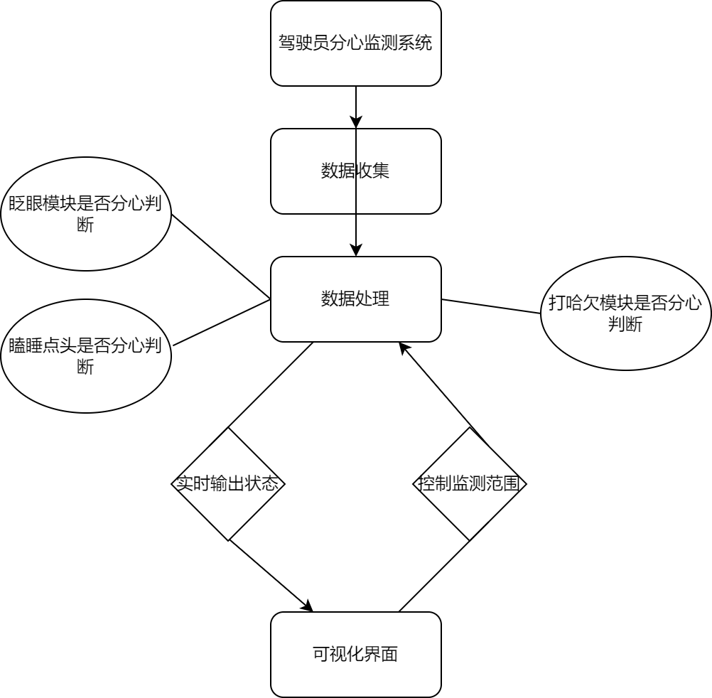

图2.1 系统设计结构图

**3 疲劳驾驶检测系统的设计**

**3.1 系统的开发环境**

开发环境：Win11、Python3.6、anaconda3、JupyterNotebook 技术：

Opencv：图像处理

Dlib：一个很经典的用于图像处理的开源库，shape_predictor_68_face_landmarks.dat是一个用于人脸68个关键点检测的dat模型库，使用这个模型库可以很方便地进行人脸检测，并进行简单的应用。

Numpy：基于Python的n维数值计算扩展。

Imutils ：一系列使得opencv 便利的功能，包括图像旋转、缩放、平移，骨架化、边缘检测、显示

matplotlib 图像（imutils.opencv2matplotlib(image）。

wx：python界面工具

**3.2 系统功能的设计**

本系统能够通过打哈欠（嘴巴张大且相对较长时间保持这一状态）、眨眼（或眼睛微闭，此时眨眼次数增多，且眨眼速度变慢）、点头（瞌睡点头）。本实验从人脸朝向、位置、瞳孔朝向、眼睛开合度、眨眼频率、瞳孔收缩率等数据入手，并通过这些数据，实时地计算出驾驶员的注意力集中程度，分析驾驶员是否疲劳驾驶和及时作出安全提示。

**3.2.1 眨眼监测功能的设计**

本功能能够收集眼部各种信息并作出是否疲劳的判断，功能图如图3.1所示。

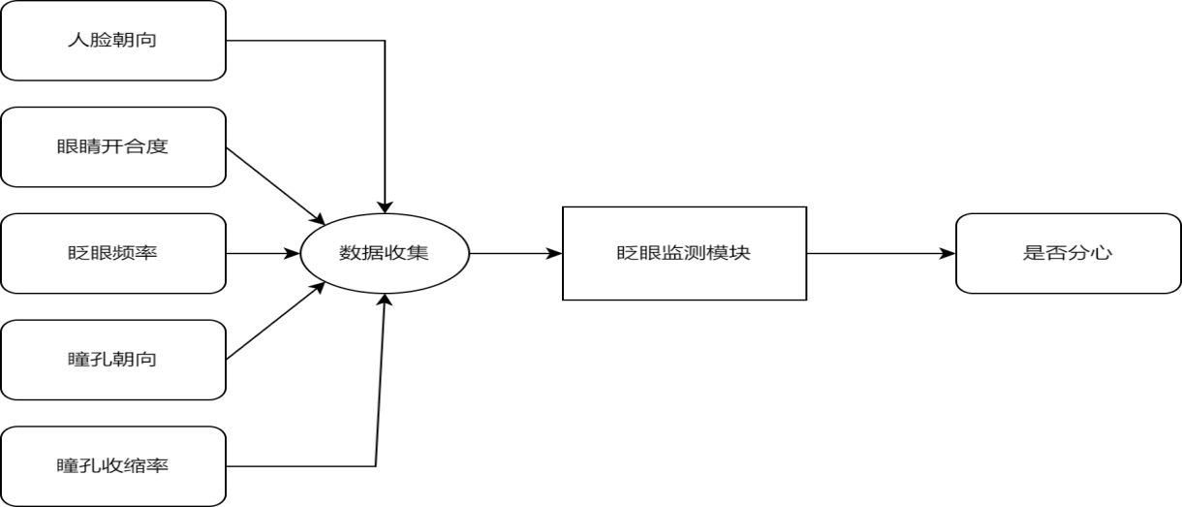

图3.1 眨眼监测功能功能图

眨眼监测功能的主要代码是eye.py，通过摄像头采集到的眼球坐标数据并进行一些预算判断是否疲劳

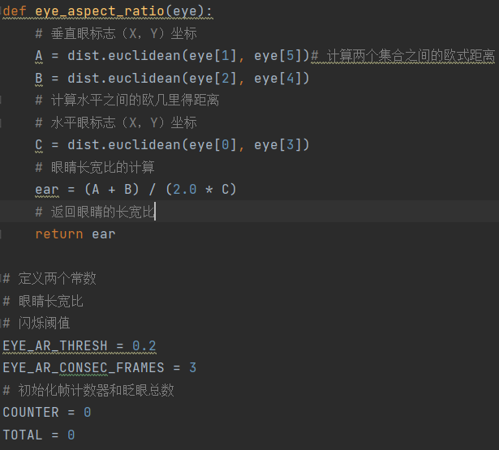

如果在连续3帧内，眼睛长宽比超过 0.2就可以认定为疲劳了

图3.2 眼球坐标的处理

眨眼的判定条件

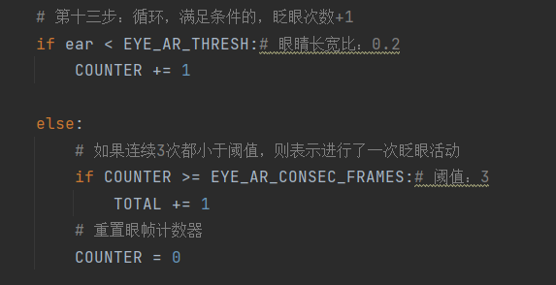

图3.3 眨眼判定条件

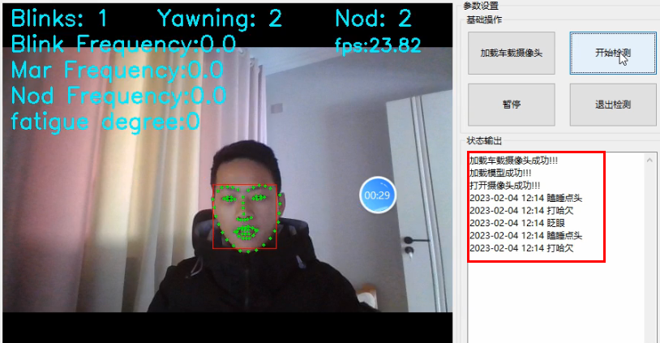

图3.4眨眼计数

**3.2.2 打哈欠监测功能的设计**

基于dlib人脸识别68特征点检测、获取嘴部面部标志的索引，通过opencv对视频流进行灰度化处理，检测出人嘴的位置信息。

人脸特征点检测用到了dlib，dlib有两个关键函数：dlib.get_frontal_face_detector()和dlib.shape_predictor(predictor_path)。

前者是内置的人脸检测算法，使用HOG pyramid，检测人脸区域的界限（bounds）。

后者是用来检测一个区域内的特征点，并输出这些特征点的坐标，它需要一个预先训练好的模型（通过文件路径的方法传入），才能正常工作。

使用开源模型shape_predictor_68_face_landmarks.dat，可以得到68个特征点位置的坐标，连起来后，可以有如图所示的效果（红色是HOG pyramid检测的结果，绿色是shape_predictor的结果，仅把同一个器官的特征点连线）

嘴巴张大且相对较长时间保持这一状态就会被认定为疲劳。

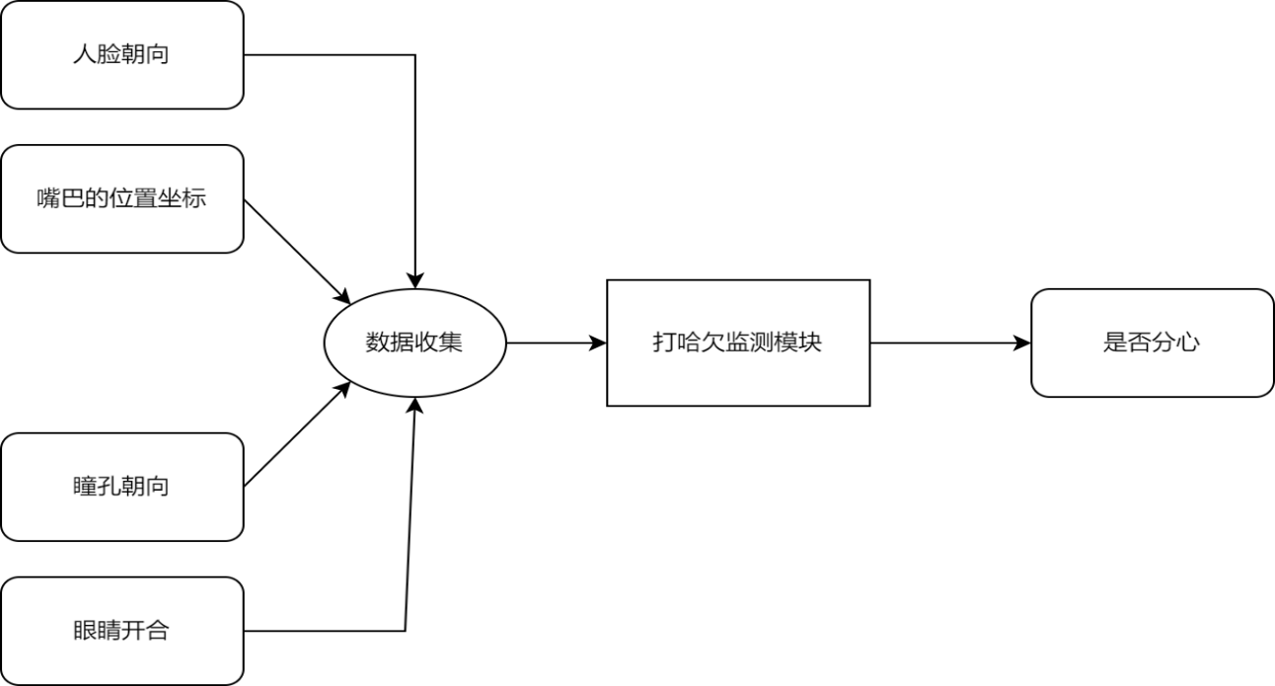

图3.5 打哈欠监测功能功能图

思路：双阈值法哈欠检测——即对内轮廓进行检测：结合张口度与张口时间。  
Yawn为符合打哈欠的帧数，N为1min内总帧数，设阈值为10%，当Freq>10%时认为打了一个深度哈欠或者至少连续两个浅哈欠，此时给出疲劳提醒，关键代码如图3.6所示。

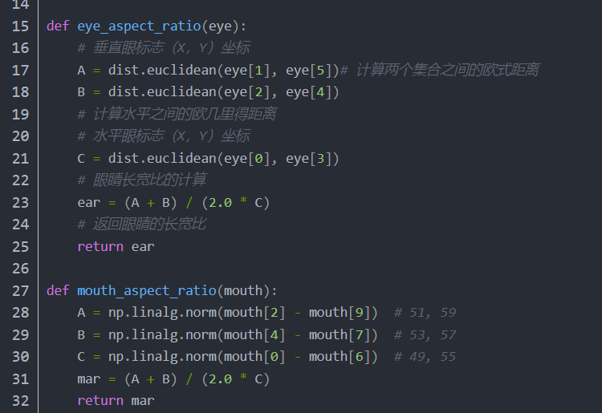

图3.6 嘴巴坐标数据处理代码图

计算嘴巴的开合度和次数运行效果如图3.7

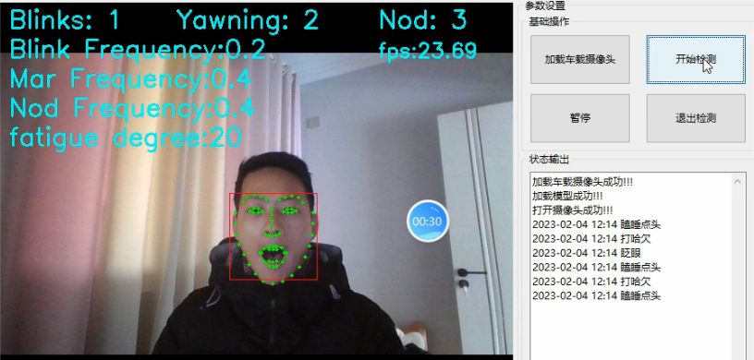

图3.7 打哈欠监测的运行图

**3.2.3 瞌睡点头功能的设计**

如何确定疲劳思路一：可利用姿态估计结果（如Pitch的读数）来判断是否点头及点头幅度

如何确定疲劳思路二：或用鼻尖处30号点的前后移动值（或是方差，方差表示一个单位时间数据的偏离程度，程度越大，则表示发生点头动作的概率越大、点头幅度越大）代码图如3.9所示。

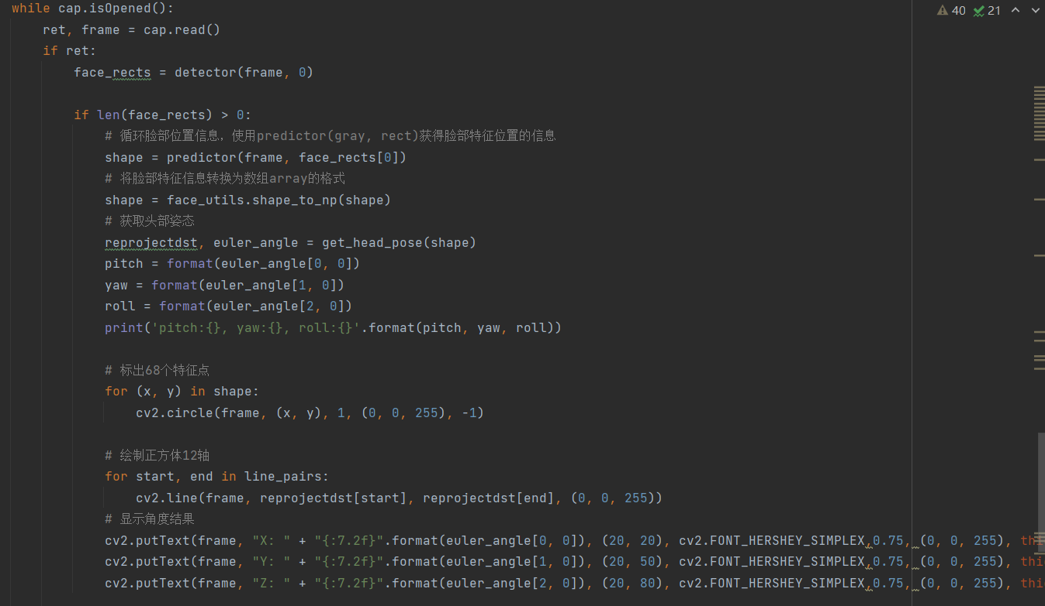

图3.9 设计思路代码图

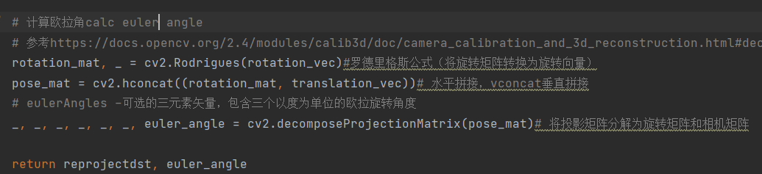欧拉角也是非常适合来检测是否点头的函数，在本文中也应用了这种技术。核心代码如图3.10所示。

图3.10 点头欧拉角核心代码图

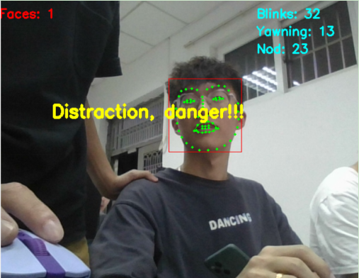

图3.11 运行结果图

**3.2.4 可视化界面的设计**

本功能主要是由wxFormBuilder编辑的，主要结构图如图3.12所示。

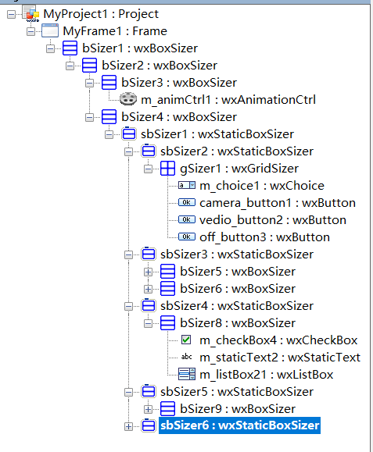

图3.12 主要结构图

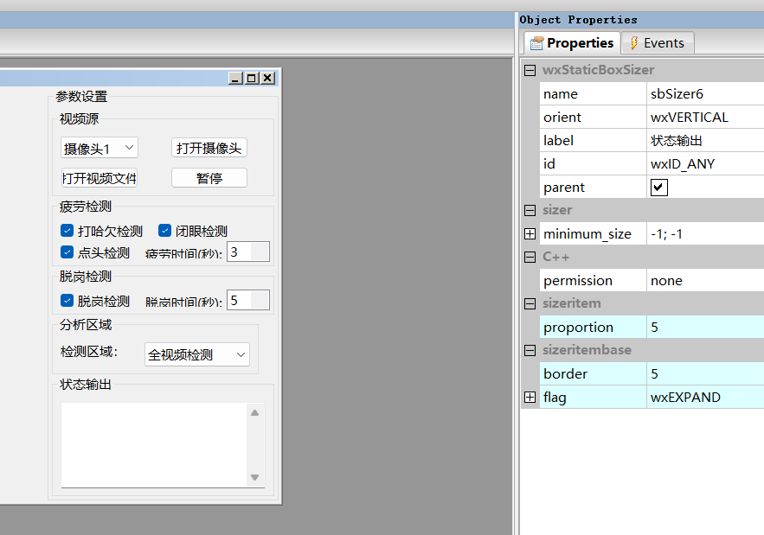

图3.13 主要界面图

设计思路眨眼监测，打哈欠监测，瞌睡点头监测是并行的，多线程同时运行，以确保每个环节都不出错

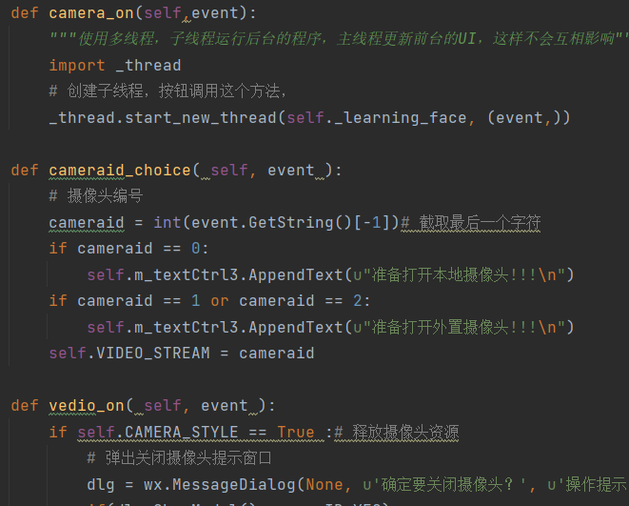

3.14多线程代码图

在本次测试中除了认定为眨眼，打哈欠，瞌睡点头等标准之外，我还设定了在这些行为达到多少次就会认定为疲劳驾驶，确定疲劳提示:眨眼50次，打哈欠5次，瞌睡点头8次

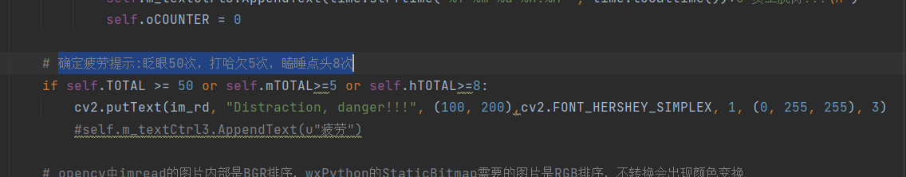

图3.15认定标准图

**4 系统测试**

**4.1 测试的意义**

软件系统测试的意义在于确保软件的质量、稳定性和可靠性，从而为用户提供更好的使用体验，并保障业务运行的安全与顺畅。在软件开发过程中，测试是不可或缺的一环，它贯穿于整个软件生命周期，对于软件的成功交付和稳定运行具有至关重要的作用。软件系统测试能够及时发现并修复软件中的缺陷和错误。在软件开发过程中，由于各种原因，如编码错误、设计缺陷等，软件中难免会出现一些问题。通过系统测试，我们可以对软件进行全面的检查，发现潜在的问题并及时修复，从而提高软件的质量和用户满意度。软件系统测试有助于保障业务运行的安全与顺畅。对于许多关键业务系统来说，软件的稳定性和可靠性至关重要。一旦软件出现故障或漏洞，可能会导致业务中断、数据丢失等严重后果。通过系统测试，我们可以模拟各种实际场景，对软件进行压力测试、安全测试等，确保软件在各种情况下都能稳定运行，保障业务的连续性和安全性。软件系统测试还能为软件优化提供有力支持。在测试过程中，我们可以收集和分析软件运行的数据和日志，了解软件的性能瓶颈和潜在问题。基于这些数据，我们可以对软件进行优化和改进，提升软件的性能和响应速度，进一步满足用户需求。软件系统测试对于确保软件质量、保障业务安全以及提升用户体验具有重要意义。在软件开发过程中，我们应充分重视测试工作，确保软件在交付前经过充分的测试和验证。

**4.2 测试用例内容**

打开摄像头测试能否检测或识别到上述所述功能。测试用例如下：

1.眨眼测试

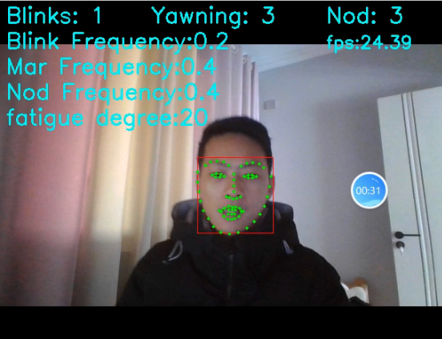

2.打哈欠测试

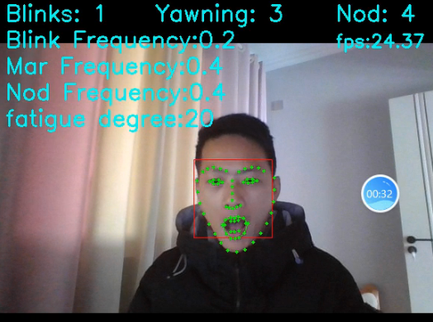

3.瞌睡点头测试

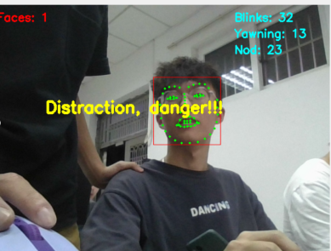

**4.3 系统测试结果**

本次测试测试了系统的所有功能，目前系统通过了本次测试的所有测试，表明系统目前可以稳定正常的运行。

**5 总结与展望**

**5.1疲劳驾驶检测系统总结**

本设计利用已有的计算机视觉库可以实现很多好玩和有用的应用，本文只是粗略地展示了一个进行实时人脸识别的dlib，还有很多可以改善的点来提高精度和效率，比如人脸受角度、表情影响很大，或者需要处理速度要求更高的场景；同时图像类别规模很大的情况下如何保证效果，如何优化这些都是难点。另外dlib中的提供的这些模型都是已经训练好的，我们可以到官方demo下载，demo给出了在一些benchmark中的效果，也可以自己训练得到这些模型，当然前提是你需要有GPU，并且要求很大量的数据以及丰富的调参经验，这些也都是深度学习中的点。

**5.2疲劳驾驶检测系统展望**

基于深度学习的疲劳驾驶检测设计与实现课题，虽然已取得了一定的研究成果，但仍有广阔的研究空间和发展前景等待我们进一步探索。随着深度学习技术的不断进步，我们可以预见，未来疲劳驾驶检测的准确性和实时性将得到进一步提升。通过优化深度学习模型的结构和算法，我们可以更准确地提取驾驶员的疲劳特征，提高检测的准确性；同时，通过改进模型的计算效率和硬件支持，我们可以实现更快速的检测速度，满足实际应用中的实时性要求。此外，我们还可以探索将深度学习与其他技术相结合，以进一步提升疲劳驾驶检测的性能。例如，结合驾驶员的生理信号和行为特征，我们可以构建更全面的疲劳驾驶检测模型；利用红外摄像头等特殊传感器，我们可以在夜间或光线不佳的环境下进行疲劳驾驶检测。这些技术的融合将为我们提供更准确、更可靠的疲劳驾驶检测方案。同时，我们还需要关注疲劳驾驶检测技术的实际应用和推广。通过与汽车制造企业、交通管理部门等合作，我们可以将研究成果转化为实际应用产品，为道路交通安全提供有力支持。此外，我们还可以通过开展宣传教育、制定相关政策等措施，提高公众对疲劳驾驶危害性的认识，推动疲劳驾驶检测技术的普及和应用。基于深度学习的疲劳驾驶检测设计与实现课题具有广阔的发展前景和应用价值。我们期待在未来能够取得更多的突破和进展，为道路交通安全和智能交通系统的发展做出更大的贡献。

# 参考文献

[1]Saeed J ,Krishna B ,Douglas B , et al.Driver fatigue in taxi, ride-hailing, and ridesharing services: a systematic review[J].Transport Reviews,2024,44(3):572-590.

[2]徐敬一,田瑾,刘翔,等.基于注意力机制改进的疲劳驾驶检测方法[J].传感器与微系统,2024,43(04):115-118.DOI:10.13873/J.1000-9787(2024)04-0115-04.

[3]周由.基于YoloV8开展高中人工智能项目教学——以“疲劳驾驶检测”项目为例[J].中国信息技术教育,2024,(07):77-80.

[4]朱明鑫,唐帮备,胡志安,等.基于嗅觉和听觉刺激的驾驶员疲劳唤醒方法研究[J/OL].汽车工程学报,1-8[2024-04-15].http://kns.cnki.net/kcms/detail/50.1206.U.20240325.2245.012.html.

[5]Alqahtani I ,Starr A ,Khan M .Fracture Behaviour of Aluminium Alloys under Coastal Environmental Conditions: A Review[J].Metals,2024,14(3):

[6]Loew A ,Kurpiers C ,Götze M , et al.How to Counteract Driver Fatigue during Conditional Automated Driving—A Systematic Review[J].Future Transportation,2024,4(1):283-298.

[7]李敬兆,秦心茹,许志,等.基于YOLOv7-DCA的疲劳检测方法研究[J].兰州文理学院学报(自然科学版),2024,38(02):39-44.DOI:10.13804/j.cnki.2095-6991.2024.02.018.

[8]Wang F ,Chen D .Study on the effect of human sympathetic nerve cold stimulation to relieve driving fatigue based on order recurrence plot.[J].Computer methods in biomechanics and biomedical engineering,2024,11-15.

[9]Yang H ,Hu N ,Jia R , et al.How does driver fatigue monitor system design affect carsharing drivers? An approach to the quantification of driver mental stress and visual attention[J].Travel Behaviour and Society,2024,35100755-.

[10]蔡姗姗.基于融合特征的驾驶疲劳识别研究[D].西华大学,2023.DOI:10.27411/d.cnki.gscgc.2023.000838.

[11]唐灿.联邦学习在疲劳驾驶检测领域的研究与应用[D].华东师范大学,2023.DOI:10.27149/d.cnki.ghdsu.2023.001825.

[12]王小荣,张益通,彭炫.基于人脸关键点检测的车载疲劳驾驶系统研究[J].无线互联科技,2022,19(17):82-84.

[13]李秀峰.基于迁移学习的EEG疲劳状态分析及实时检测模型设计[D].杭州电子科技大学,2022.DOI:10.27075/d.cnki.ghzdc.2022.000745.

[14]田琪.基于双主干卷积神经网络的心脑电信号融合疲劳驾驶检测研究[D].合肥工业大学,2022.DOI:10.27101/d.cnki.ghfgu.2022.001102.

[15]王欣,吴键,孙涵,等.基于DSP的疲劳驾驶视觉检测与预警系统设计[J].测试技术学报,2020,34(06):506-513.

[16]储慧敏.基于机器学习的驾驶员疲劳检测算法研究[D].安徽工程大学,2020.DOI:10.27763/d.cnki.gahgc.2020.000115.

[17]杨晨.基于机器学习的EEG疲劳状态分类方法研究[D].杭州电子科技大学,2020.DOI:10.27075/d.cnki.ghzdc.2020.000853.

[18]李英杰.基于机器学习的疲劳驾驶脑电信号分类及回归问题研究[D].天津大学,2019.DOI:10.27356/d.cnki.gtjdu.2019.004696.

[19]曾心远,张正华,韩雪,等.基于机器学习的疲劳检测及预警系统设计[J].物联网技术,2019,9(07):27-29.DOI:10.16667/j.issn.2095-1302.2019.07.004.

[20]刘强.基于机器学习的疲劳驾驶监测识别系统设计与开发[D].东华大学,2018.

# 致谢

在此，我要衷心感谢所有在基于深度学习的疲劳驾驶检测设计与实现课题研究中给予我帮助和支持的人。

首先，我要感谢我的导师，正是您的悉心指导和无私帮助，让我能够顺利完成这一研究。您严谨的科研态度、深厚的学术造诣和敏锐的洞察力，都对我产生了深远的影响。在课题的研究过程中，您不仅为我提供了宝贵的学术建议，还教会了我如何面对困难和挑战，这些都将是我今后学习和工作的宝贵财富。同时，我也要感谢实验室的同学们，我们共同度过了许多难忘的时光。在课题的研究过程中，我们相互学习、相互帮助，共同进步。你们的支持和鼓励，让我在遇到困难时能够坚持下去，也让我更加珍惜这段宝贵的友谊。

此外，我还要感谢学校提供的良好的学术氛围和实验条件，以及图书馆丰富的文献资源，这些都为我的研究提供了有力的保障。

最后，我要感谢我的家人和朋友，你们的支持和鼓励是我前进的动力。在我遇到挫折和困难时，你们总是给予我无尽的关爱和鼓励，让我能够勇往直前。再次感谢所有给予我帮助和支持的人，你们的付出和关心让我感受到了温暖和力量。我将永远铭记这段美好的时光，继续努力，为学术研究和社会发展贡献自己的力量。